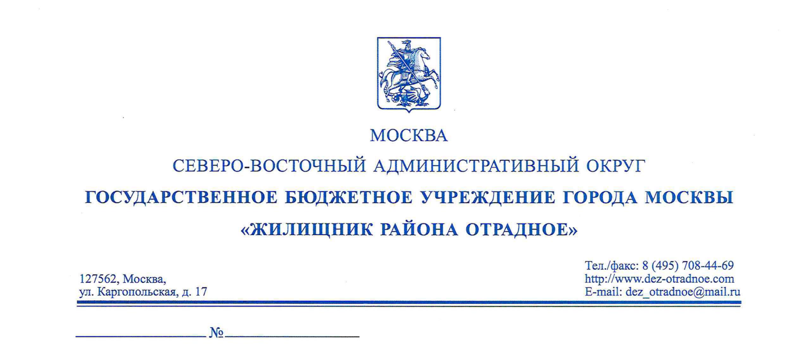

Приложение № 1
к приказу Департамента экономической политики и развития города Москвы
от 23.11.2022 № 450-ТР

ЦЕНЫ (ТАРИФЫ)
на электрическую энергию для населения и приравненных к нему категорий потребителей города Москвы на 2023 год

№  п/п | Категории потребителей с разбивкой по ставкам и дифференциацией по зонам суток | Цена (тариф), руб./кВт.ч (с учетом НДС)
2023
(действуют с 01.12.2022
по 31.12.2023)
1 | 2 | 3
1. | Население и приравненные к нему, за исключением населения и потребителей, указанных в строках 2 -5:
 | исполнители коммунальных услуг (товарищества собственников жилья, жилищно-строительные, жилищные или иные специализированные потребительские кооперативы либо управляющие организации), приобретающие электрическую энергию (мощность) для предоставления коммунальных услуг собственникам и пользователям жилых помещений и содержания общего имущества многоквартирных домов;
 | наймодатели (или уполномоченные ими лица), предоставляющие гражданам жилые помещения специализированного жилищного фонда, включая жилые помещения в общежитиях, жилые помещения маневренного фонда, жилые помещения в домах системы социального обслуживания населения, жилые помещения фонда для временного поселения вынужденных переселенцев, жилые помещения фонда для временного поселения лиц, признанных беженцами, а также жилые помещения для социальной защиты отдельных категорий граждан, приобретающие электрическую энергию (мощность) для предоставления коммунальных услуг пользователям таких жилых помещений в объемах потребления электрической энергии населением и содержания мест общего пользования в домах, в которых имеются жилые помещения специализированного жилого фонда;
юридические и физические лица, приобретающие электрическую энергию (мощность) в целях потребления на коммунально-бытовые нужды в населенных
пунктах и жилых зонах при воинских частях и рассчитывающиеся по договору энергоснабжения по показаниям общего прибора учета электрической энергии.
1.1. | Одноставочный тариф | 6,43
1.2. | Одноставочный тариф, дифференцированный по двум зонам суток
 | Дневная зона (пиковая и полупиковая) | 7,85
 | Ночная зона | 2,98
1.3. | Одноставочный тариф, дифференцированный по трем зонам суток
 | Пиковая зона | 9,35
 | Полупиковая зона | 6,43

